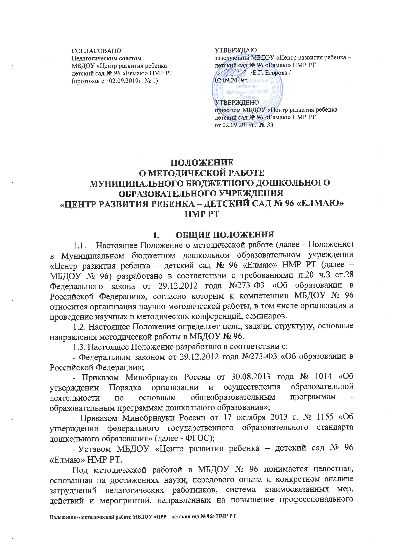мастерства каждого педагогического работника, на обобщение и развитие творческого потенциала педагогического коллектива в целом, на достижение оптимальных результатов образования, воспитания и развития воспитанников.

- ЦЕЛЬ, ЗАДАЧИ И ОСНОВНЫЕ НАПРАВЛЕНИЯ
МЕТОДИЧЕСКОЙ РАБОТЫ
- Цель методической работы в МБДОУ № 96 – создание образовательной среды, способствующей реализации творческого потенциала педагога и педагогического коллектива.
- Задачи методической работы:
- анализ, апробация и внедрение нового методического обеспечения образовательного процесса, способствующего реализации личностно- ориентированного социально-педагогического подхода;
- повышение профессионального мастерства педагогических работников;
- формирование у педагогических работников основных компетенций, необходимых для создания социальной ситуации развития воспитанников, соответствующей специфике дошкольного возраста.
- Основные направления методической работы:
- Аналитическая деятельность:
- мониторинг профессиональных и информационных потребностей педагогических работников МБДОУ № 96;
- создание и ведение базы данных о педагогических работниках МБДОУ № 96;
- выявление затруднений педагогических работников дидактического и методического характера;
- сбор и обработка информации о результатах учебно- воспитательной работы педагогических работников МБДОУ № 96;
- изучение, обобщение и распространение педагогического опыта педагогических работников МБДОУ № 96;
- изучение и анализ состояния и результатов собственной деятельности (методической работы), определение направлений ее совершенствования.
- Информационная деятельность:
- формирование банка педагогической информации (нормативно- правовой, научно-методической, методической и др.);
- изучение нормативных правовых документов, в том числе Федерального Государственного образовательного стандарта дошкольного образования;
- ознакомление педагогических работников МБДОУ № 96 с новинками педагогической, психологической, методической и научно-популярной литературы;
- создание медиатеки.
- Организационно-методическая деятельность:
- изучение запросов, методическое сопровождение и оказание практической помощи молодым специалистам, педагогическим работникам в период подготовки к аттестации, в межаттестационный и межкурсовой периоды;
- прогнозирование, планирование и организация повышения квалификации и профессиональной переподготовки педагогических работников в МБДОУ № 96, оказание им информационно-методической помощи в системе непрерывного образования;
- организация и проведение мастер-классов, семинаров-практикумов, конкурсов;
- участие в разработке программы развития МБДОУ № 96;
- методическое сопровождение подготовки педагогов к участию в конкурсах профессионального мастерства;
- организация проведения экспертизы авторских методических материалов.
2.3.4. Консультационная деятельность:
- организация консультационной работы для педагогических работников МБДОУ № 96 (индивидуальное, групповое консультирование);
- разработка методических рекомендаций (в том числе образцов документов) для педагогических работников с целью повышения эффективности и результативности их труда, роста профессионального мастерства.

3. СТРУКТУРА МЕТОДИЧЕСКОЙ РАБОТЫ
3.1. В структуре методической работы МБДОУ № 96 функционируют:
- педагогический совет;
- совещание при заведующей;
постоянная творческая группа педагогов - добровольное профессиональное объединение педагогов, заинтересованных во взаимном творчестве, изучении, разработке, обобщении материалов по заявленной тематике с целью поиска оптимальных путей развития изучаемой темы для непосредственной работы с детьми. Руководит группой воспитатель высшей категории;
- временная творческая группа - добровольное профессиональное объединение педагогов. Создаются решения конкретной кратковременной творческой проблемы (например, подготовка к педагогическому совету, семинару и т.д.);
- аттестационная комиссия МБДОУ № 96.
4. Формы и содержание методической работы
4.1. Основными формами методической работы в МБДОУ № 96 являются:
- заседания педагогического совета МБДОУ № 96;
- методические конференции, семинары, совещания;
- методические занятия - открытые занятия, мастер-классы, практикумы, круглые столы и т.д.;
- разработка учебно-методических материалов и документов;
- консультирование педагогических работников;
- самообразование педагогических работников;
- наставничество;
-иные формы.
- Основным содержанием методической работы на заседаниях педагогического совета являются:
- разработка, обсуждение и принятие основной образовательной программы дошкольного образования МБДОУ № 96;
- анализ соответствия развивающей предметно-пространственной среды МБДОУ № 96 требованиям ФГОС ДО;
- разработка организационно-методического сопровождения процесса реализации основной образовательной программы дошкольного образования МБДОУ № 96;
- анализ результатов самообразования педагогических работников
- анализ выполнения планов работы;
- анализ рекомендаций аттестационной комиссии;
- выработка и реализация комплекса мер по повышению квалификации педагогических работников.
- Методические совещания проводятся в целях решения конкретных вопросов реализации основной образовательной программы дошкольного образования. Методические совещания организуются и проводятся заместителем заведующего по воспитательной работе (заведующим МБДОУ № 96).
- Методические конференции и семинары проводятся для рассмотрения результатов исследований по проблемам дошкольного образования, путей дальнейшего совершенствования деятельности МБДОУ № 96, внедрения новых методов и средств образования и т.д. В ходе методических конференций и семинаров обобщается и пропагандируется опыт как отдельных педагогических работников МБДОУ № 96, так и МБДОУ № 96 в целом. По наиболее важным методическим вопросам могут проводиться методические конференции и семинары муниципального и республиканского уровня.
В ходе методических конференций и семинаров, как правило, вырабатываются рекомендации, которые утверждаются приказом заведующего МБДОУ № 96.
- Методические занятия проводятся по плану работы МБДОУ № 96, по наиболее сложным и важным вопросам основной образовательной программы дошкольного образования. Методические занятия проводятся наиболее подготовленными педагогическими работниками МБДОУ № 96 в целях обмена опытом, оказания помощи иным педагогическим работникам. Открытые занятия обсуждаются на совещании при заведующей МБДОУ № 96.

5. ОРГАНИЗАЦИЯ МЕТОДИЧЕСКОЙ РАБОТЫ
  - Руководство методической работой МБДОУ № 96 осуществляет заведующий МБДОУ № 96
  - Планирование методической работы в МБДОУ № 96 осуществляется на учебный год. План методической работы МБДОУ № 96 является частью плана работы МБДОУ № 96 на учебный год.
- Организация методической работы возлагается на заместителя заведующего по воспитательной работе МБДОУ № 96, который: координирует и контролирует работу педагогов по всем направлениям педагогической деятельности;
- обобщает, систематизирует и пополняет методическую копилку докладами, сообщениями, сделанными на заседаниях Педагогического совета, семинарах, конспектами отрытых мероприятий и т.д.;
- планирует проведение семинаров, практикумов, которые служат для повышения педагогического мастерства педагога, проведение открытых показательных мероприятий, мастер-классов для демонстрации методов образовательной и воспитательной работы.
5.4. МБДОУ № 96 формулирует единую методическую тему, исходя из следующих требований:
- актуальность темы;
- учет достигнутого МБДОУ № 96 уровня деятельности, интересов и запросов педагогов;
- связь темы с конкретными научно-педагогическими исследованиями и рекомендациями, с педагогическим опытом, накопленным практикой работы других учреждений;
- учет ресурсов МБДОУ № 96.
Единая методическая тема МБДОУ № 96 реализуется через систему методической работы.

6. ДЕЛОПРОИЗВОДСТВО
6.1. В номенклатуру дел по методической работе входят:
- нормативно-правовые и инструктивно-методические документы (приказы, положения, распоряжения, инструктивные письма по методической работе);
- база данных по педагогическим работникам МБДОУ № 96;
- протоколы и материалы методических органов МБДОУ № 96;
- годовые планы и отчеты по методической работе;
- перспективные планы и материалы по повышению квалификации педагогических работников МБДОУ № 96;
- материалы по профессиональным конкурсам;
- материалы по обобщению и распространению передового педагогического опыта МБДОУ № 96;
- учебно-методические пособия, разработанные педагогическими работниками МБДОУ № 96.

Приложение

Пояснения к Положению о методической работе
В соответствии с п.20 ч.З ст.28 Федерального закона от 29.12.2012 года №273-Ф3 «Об образовании в Российской Федерации, к компетенции образовательной организации относится организация научно-методической работы, в том числе организация и проведение научных и методических конференций, семинаров.
С 1 сентября 2013 года в Российской Федерации дошкольное образования впервые стало официально признанным полноценным уровнем непрерывного общего образования. Приказом Минобрнауки России от 17 октября 2013 г. № 1155 утвержден федеральный государственный образовательный стандарт дошкольного образования.
Образование в дошкольной образовательной организации рассматривается не как предварительный этап перед обучением в школе, а как самостоятельный важный период в жизни ребенка, как важная веха на пути непрерывного образования в жизни человека, что влечет за собой повышение требований к качеству дошкольного образования.
В данных обстоятельствах роль методической работы в дошкольной образовательной организации существенно возрастает, поскольку ее грамотная организация влияет на уровень профессионального мастерства педагогов, на качество и эффективность образования, на результаты работы дошкольной образовательной организации.
Таким образом, методическая работа становится важным фактором управления современной дошкольной образовательной организации.
При этом следует учесть, что далеко не в каждой дошкольной образовательной организации есть заместитель заведующего (старший воспитатель, методист). В такой ситуации организация методической работы полностью ложится на плечи руководителя. Кроме того, есть дошкольные образовательные организации, где работают только заведующий и воспитатель. Понятно, что в этих случаях никто не освобождает образовательную организацию от проведения методической работы, но задача руководителя - максимально оптимизировать ее ради достижения результатов.
Положение позволяет руководителю из представленного набора направлений, форм, структурных единиц методической работы выбрать то, что реально организовать в конкретной образовательной организации.

ЛИСТ ОЗНАКОМЛЕНИЯ
№  п/п | Ф.И.О. | Должность | Дата | Подпись

